Nieuwsbrief 14 ‘werkgroep ‘Cofratiam’ Datum: oktober 2017

Gemeente van Ameide en Tienhoven,

Voor u ligt alweer de 14e nieuwsbrief van onze werkgroep ‘Cofratiam’. In deze nieuwsbrief doen wij verslag van de fietspuzzeltocht, het perenplukken, actie voedselpakketten, de aankoop van hout voor brandstof, de paardenmarkt en het zomerproject 2018.

Fietspuzzeltocht
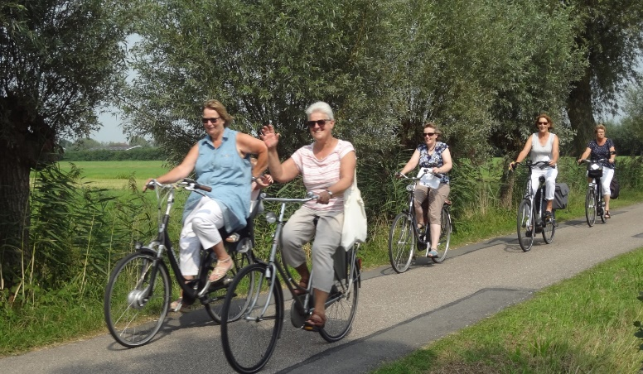
Op zaterdag 26 augustus hebben we een fietspuzzeltocht met mini high tea gehouden. Het weer was goed en het was erg gezellig. We mochten gebruik maken van de tent van de evangelisatiecommissie op de camping, wat bijzonder prettig was. Er waren 16 deelnemers die een route hebben gereden aan de hand van foto’s. Ook waren er een aantal foto’s waar een vraag aan verbonden was. De route liep vanaf de camping via de Tiendweg in Langerak, de Boonevlietweg en de Noordzijde naar Goudriaan. Vlak voor de provinciale weg terug over de Zuidzijde. Hier was een korte pauze met koel drinken en een versnapering. Vervolgens verder over de Zuidzijde, Melkweg, Langesteinseweg, Tiendweg en Lagewaard weer terug naar de camping. Hier was intussen de high tea in orde gemaakt met lekkernijen die door diverse dames waren gebakken of geschonken. Er kon nog een poosje gezellig worden nagepraat en ook konden de antwoorden op de vragen worden bekeken aan de hand van een PowerPoint presentatie. De laatste groep vond het zo gezellig met elkaar en ze hadden zoveel te praten dat ze meer energie besteed hadden aan het praten dan aan het fietsen, hierdoor moesten we een half uur op hen wachten. Zij hebben de restjes opgemaakt en vervolgens ging iedereen voldaan naar huis. De opbrengst van de middag was € 160,50 die ten goede zal komen aan onze zustergemeente.
Perenplukken

Met zon en met regen kom je de plukkers voor Copăceni tegen.

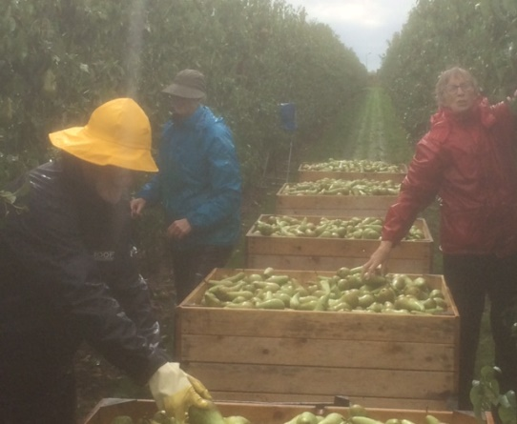
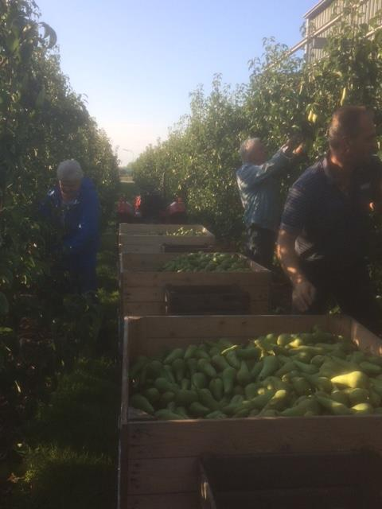

Ze verdienden hiermee ook meteen voor de kerkbouw menige steen

Op twee zaterdagen hebben we ’s morgens peren geplukt bij Wilfried Zweeren. De eerste morgen was het heerlijk weer, maar de tweede morgen is het amper droog geweest. Maar, ondanks dat we met slechts enkele mensen waren, was het gezellig en geslaagd te noemen. We hebben het mooie bedrag van
€ 320,00 opgehaald.

Nieuwsbrief 14 ‘werkgroep ‘Cofratiam’ Datum: oktober 2017

Benodigdheden voor de komende winter
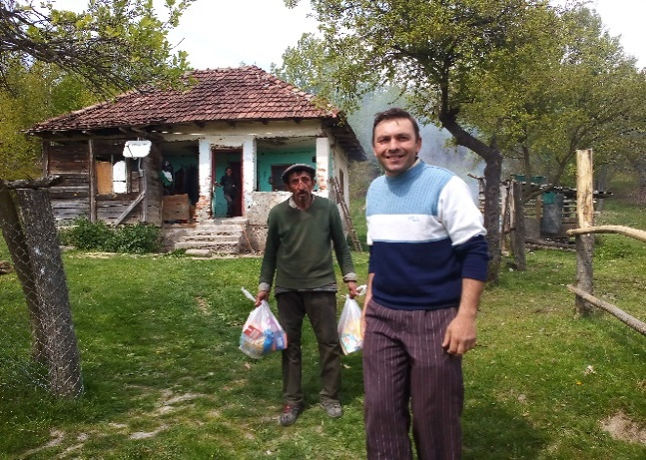
Zoals ieder jaar zullen voor de aankomende winter weer hout en voedselpakketten worden samengesteld voor de allerarmste gezinnen in Copăceni. Deze gezinnen hebben geen geld voor de aankoop van brandstof en niet voldoende voedsel voor de komende winter. Inmiddels is er geld overgemaakt naar Florin. Florin kan voor diverse families hout kopen. Tevens zal Florin ca. 50 tot 60 voedselpakketten samenstellen, deze worden tijdens de kerstperiode uitgedeeld. De inhoud van het voedselpakket zal ongeveer overeenkomen met het pakket wat in “onze kraam” staat tijdens de Paardenmarkt.
Het is ook de bedoeling dat er weer kerstgroeten vanuit onze gemeente worden uitgedeeld in Copăceni. Waarschijnlijk is de inzameling daarvan in november. In de Zaaier zult u hierover worden geïnformeerd.

Paardenmarkt
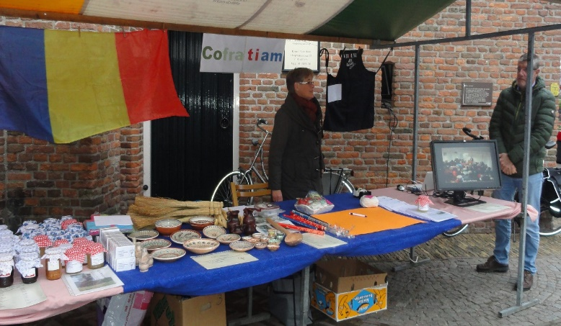
Op de Paardenmarkt hopen we u en jullie weer te zien bij onze kraam, waar we leuke Roemeense spulletjes verkopen. Ook hebben we Roemeense honing en theelepeltjes van onze kerk te koop. Er is een verloting en er zijn foto’s van het afgelopen jaar te zien.
Graag tot dan!

Zomerproject 2018
Aankomende zomer 2018 willen we weer een zomerproject opzetten met een aantal gezinnen en jongeren uit onze gemeente. Verder informatie zal in de komende uitgave van De Zaaier vermeld worden.

Bezoek aan Copăceni
Van 27 september tot en met 2 oktober zijn Léon en Louisa op bezoek geweest bij onze zustergemeente. Zij hebben o.a. met Florin en met Dorin gesproken over de ontwikkelingen van de bouw van een kerk en over de mogelijke invulling van het zomerproject. Daarnaast brachten ze die heerlijke Roemeense honing mee en allerlei leuke handgemaakte Roemeense artikelen voor onze kraam op de Paardenmarkt.

